Анонс мероприятий для бизнеса за октябрь 2025 года
21 октября 2025 г. состоялся совет директоров сельскохозяйственных предприятий Пермского муниципального округа Пермского края. На совещании рассмотрены вопросы:
- о занесении данных в систему ЕФГИС ЗСН – одно из условий получения субсидий в 2026 году;
- о приобретении минеральных удобрений под урожай 2026 года для расчета ставок субсидий по минеральным удобрениям;
- о завершении уборочных и кормозаготовительных работ в Пермском муниципальном округе Пермского края.
В заседании приняли участие 30 человек.
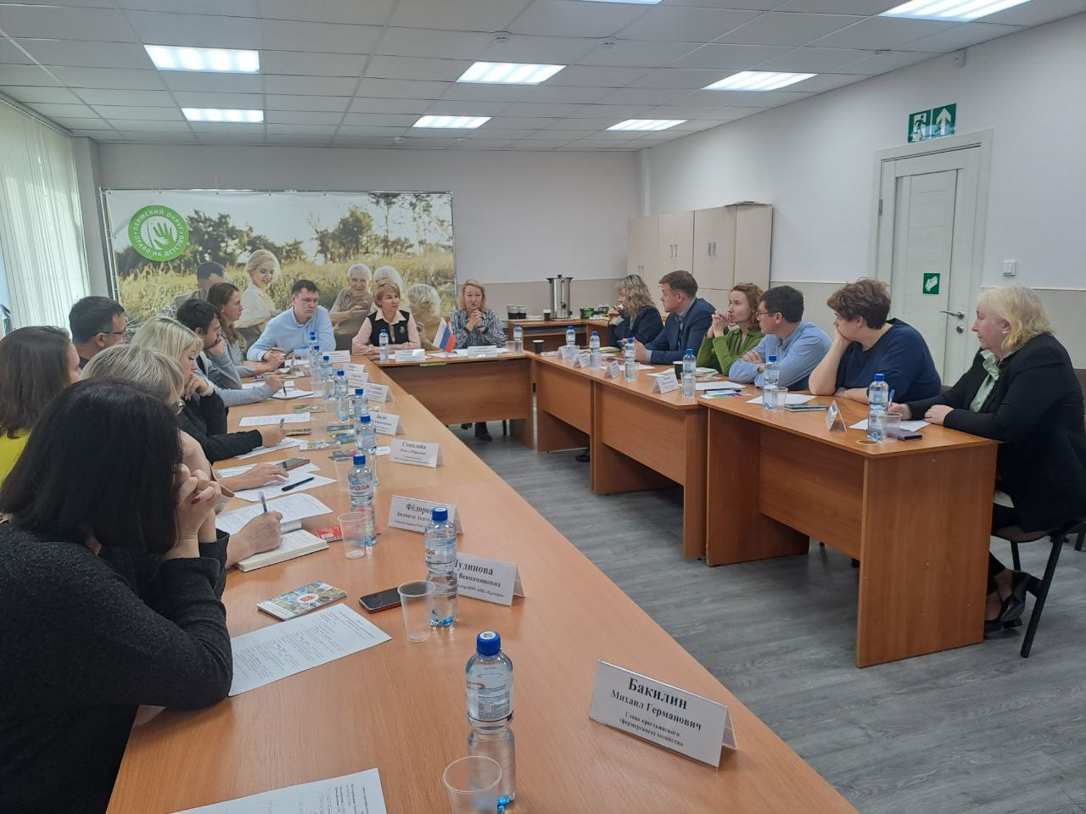

28 октября 2025 г. проведен рекламный тур с туроператорами для субъектов сферы туризма Пермского муниципального округа Пермского края, туроператоров и турагентов г. Перми и Пермского края по следующим туристическим объектам Пермского муниципального округа Пермского края:
- экскурсия по «Ягоднику «Белая ежевика» - территория семейного отдыха» (СНТ Ручеек, 239);
- экскурсия по базе отдыха «Багамы» (д. Гамы, ул. Садовая, д. 1);
- экскурсия по Конноспортивной школе «Реприз» (п. Красный Восход, ул. Спортивная, д. 13).
На базе Конноспортивной школы «Реприз»:
- круглый стол, на котором состоялся обмен мнениями;
- выездное заседание координационного совета по туризму в Пермском муниципальном округе Пермского края.
Приняли участие 41 человек.
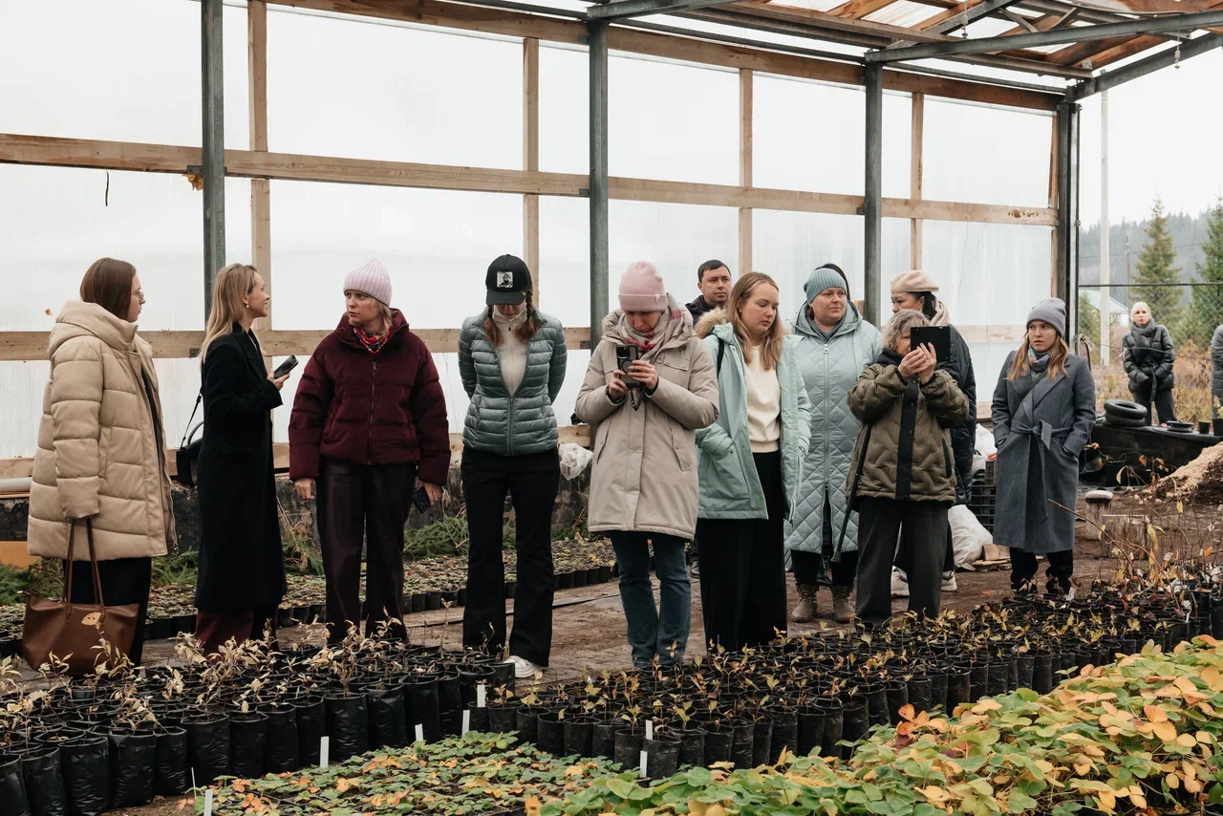

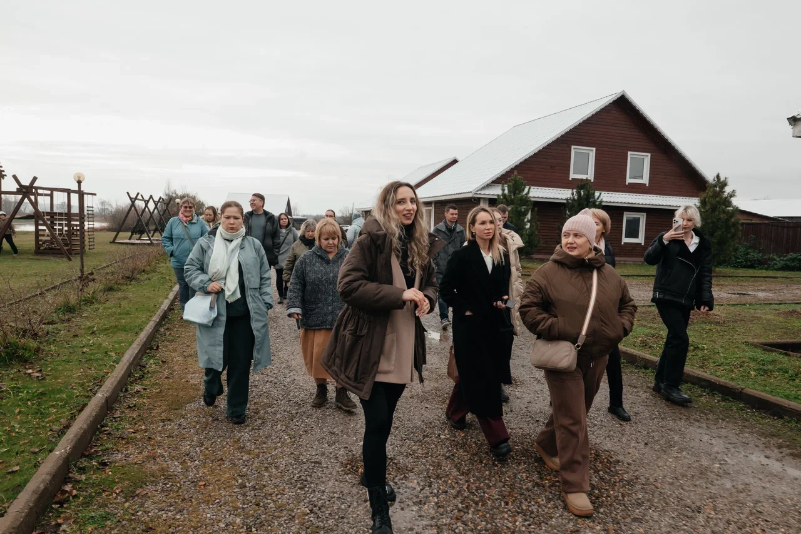

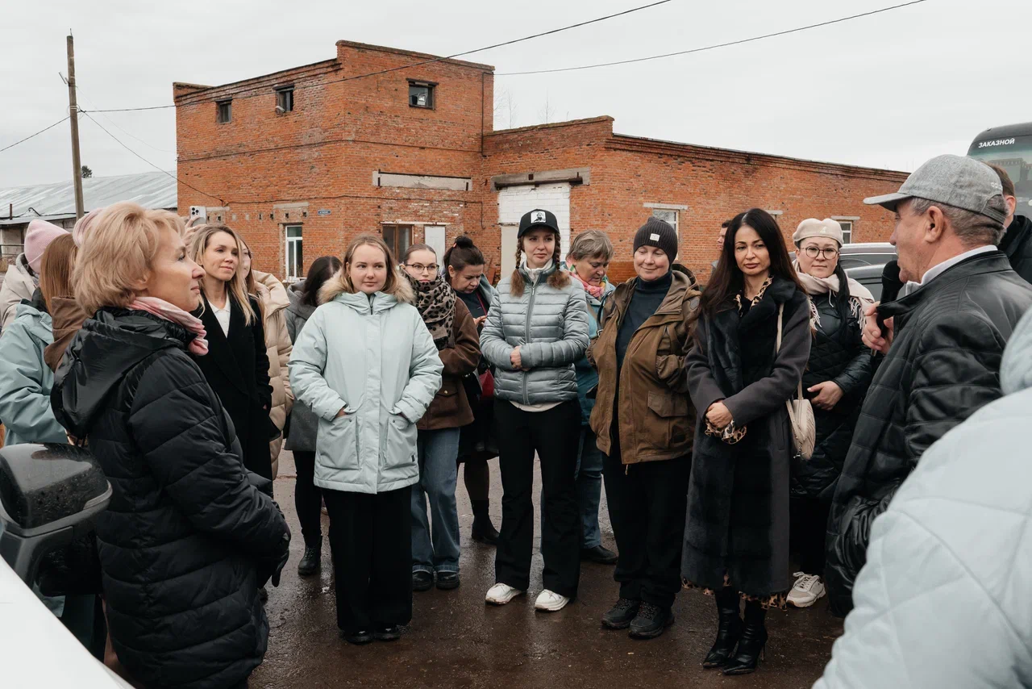

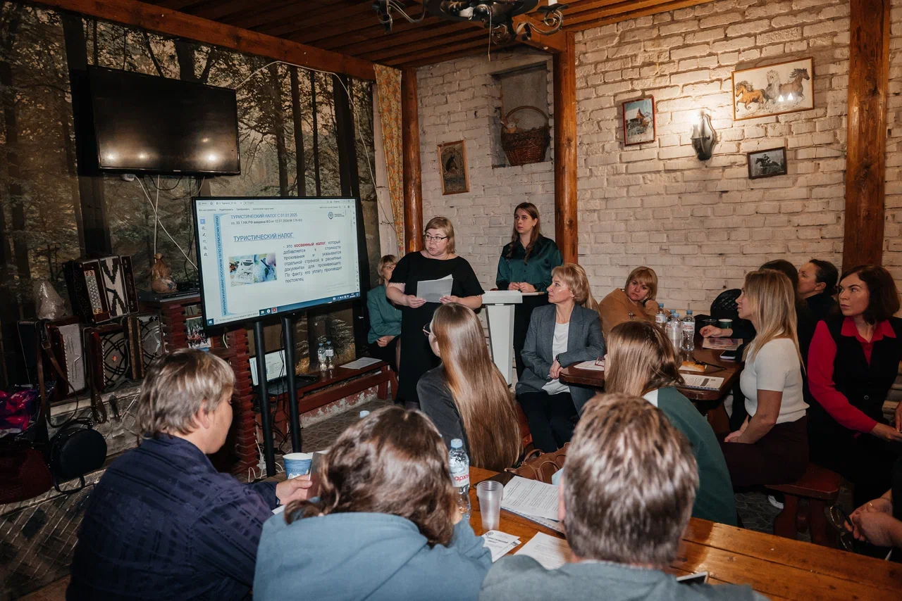

30 октября 2025 г. в целях исполнения соглашения с ФГБОУ ВО «Пермский государственный аграрно-технологический университет имени академика Д.Н. Прянишникова» от 08 октября 2025 г.
№ 299-2025-01-10-8 проведен рекламный тур со студентами ФГБОУ ВО «Пермский государственный аграрно-технологический университет имени академика Д.Н. Прянишникова» в рамках сельского туризма по объектам Пермского муниципального округа Пермского края:
- экскурсия по сельскохозяйственным объектам главы крестьянского (фермерского) хозяйства Толстовой Галины Викторовны в с. Фролы и д. Горбуново.
Приняли участие 22 человека.
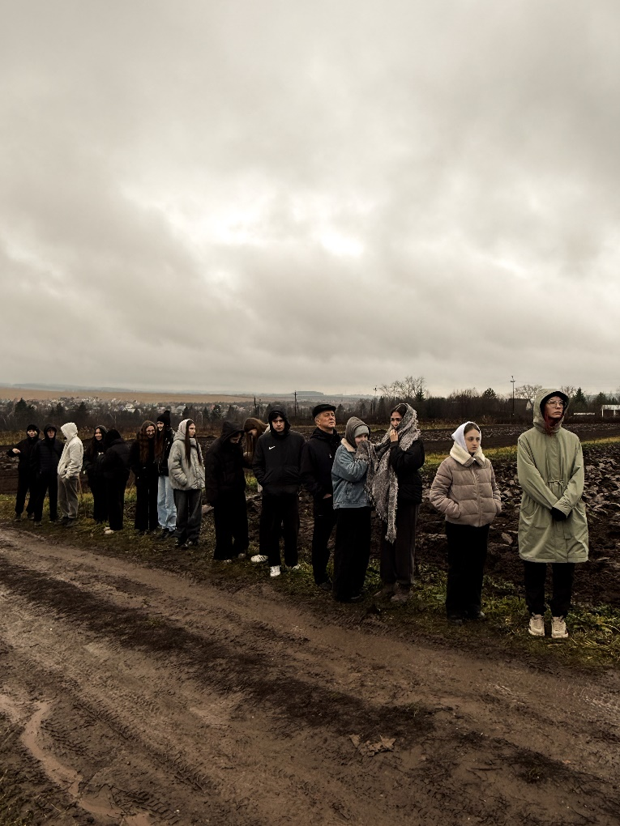
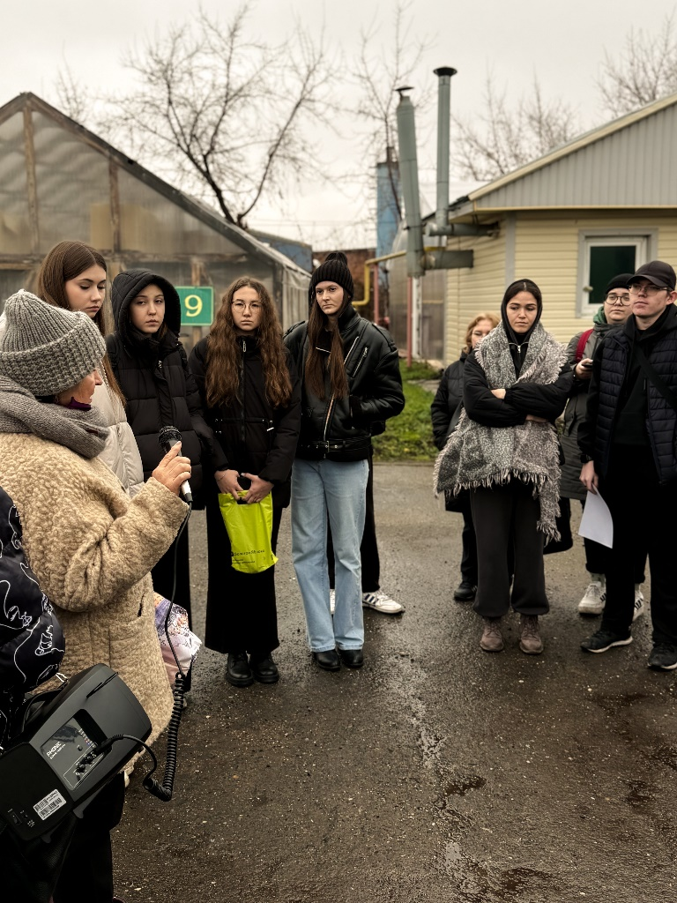

31 октября 2025 г. во Фроловском доме культуры проведен праздник, посвященный дню работника сельского хозяйства и перерабатывающей промышленности. На празднике присутствовали более 130 человек – передовики и ветераны сельскохозяйственной отрасли, руководители и лучшие работники сельхозпредприятий, а также главы и труженики крестьянско-фермерских хозяйств и предприятий переработки.

